Mysql调优

基本知识
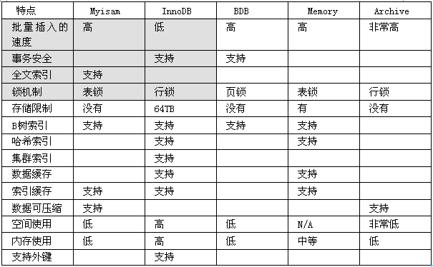

1基本命令：
启动mysql服务：service mysqld start
查看mysql的状态：service mysqld status
show databases; //查看系统已存在的数据库
use databasesname; //选择需要使用的数据库
drop database databasename; //删除选定的数据库
exit //退出数据库的连接
create database test01; //建立名为test的数据库
show tables; // 列出当前数据库下的表
进入控制台： mysql -uroot -p

2 MySQL架构分析与工作流程
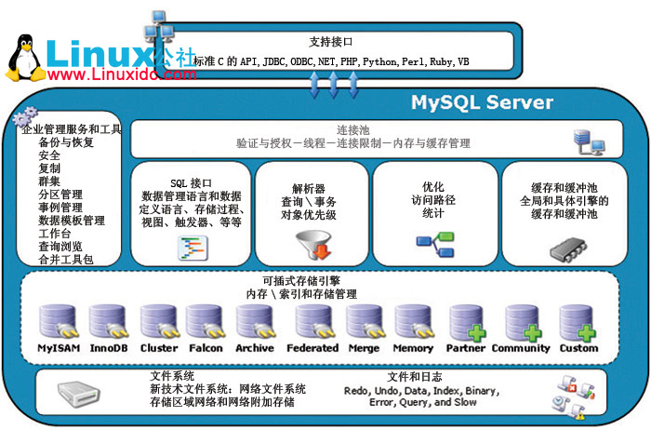
- 支持接口 ：指通过各种语言可与MySQL进行交互
2.连接池 ：
MySQL的工作流程：
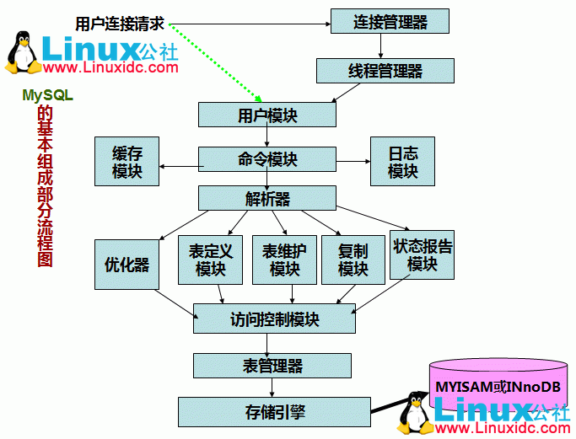
再来一张
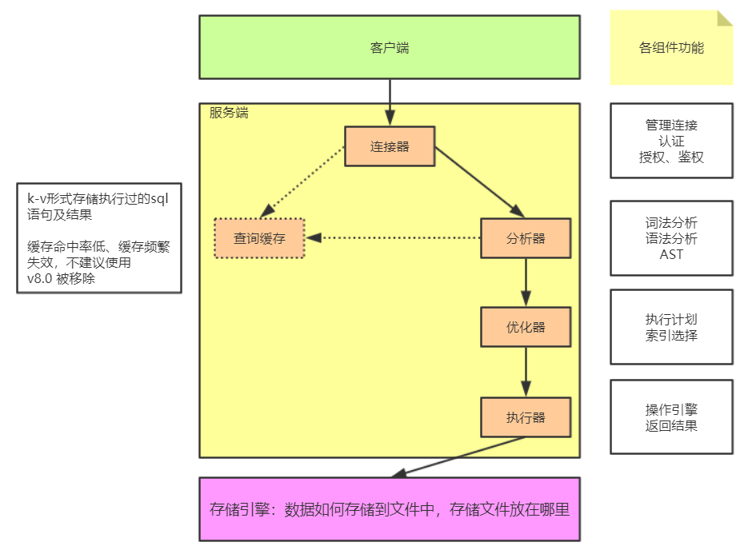
1.MySQL客户端向服务器发送用户连接请求，该请求被发送到连接管理器，连接管理器是一个侦听器用于真挺来自客户端的连接，用户请求接收后，一个用户请求需要一个线程来相应，线程管理器负责给用户创建生成新的线程。用户连接进来后需要对用户的权限进行验证，验证由用户模块负责管理
2.连接上以后，可以发送sql语句，不同的语句分配给不同的解析器，这由命令分发模块完成，若命令在分发前是一个查询语句，而缓存中有内容（mysql8已经把缓存去掉了，因为数据经常变），就可以直接返回结果给用户，因此也有可能与缓存模块进行交互；当用户发送一个命令请求资源后，会被记录在日志中，命令分发模块也可以和日志模块交互
3.如果缓存中没有需要的结果，就把命令分发出去交给解析器，由解析器判断命令属于哪种语句；如果是select语句就由优化器优化，若是update，insert，delete语句就交给表定义模块；无论哪个模块，用户最终要完成操作必须检查是否具有权限，所以这些命令最终要交给访问控制模块，用于检验客户端用户的操作是否具有足够的操作权限，来执行请求操作如果访问模块检查后发现没有任何问题，会把这些命令语句交给另一个组件表管理器，由表管理器完整真正意义上的操作，表管理器负责创建、读取或修改表定义文件的。表管理器交给存储引擎（存储引擎的接口），存储引擎交给最核心的-->MYISAM或INnoDB

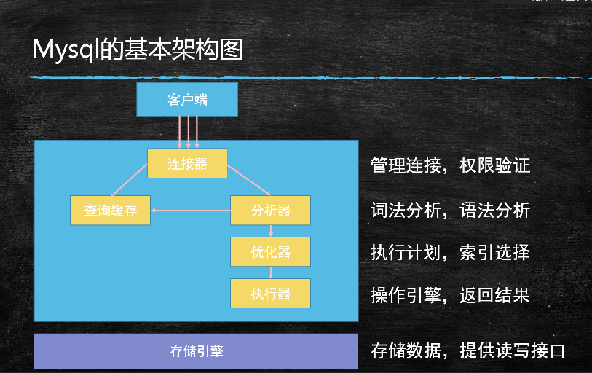

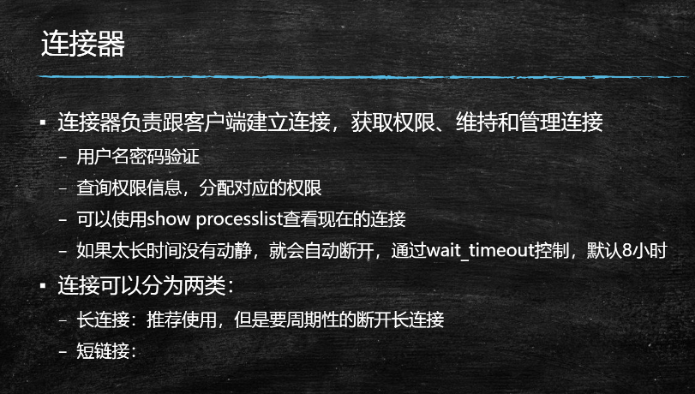
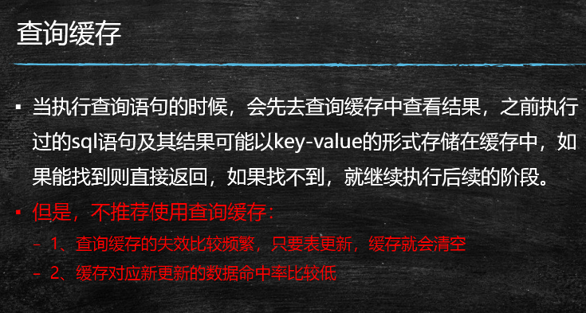
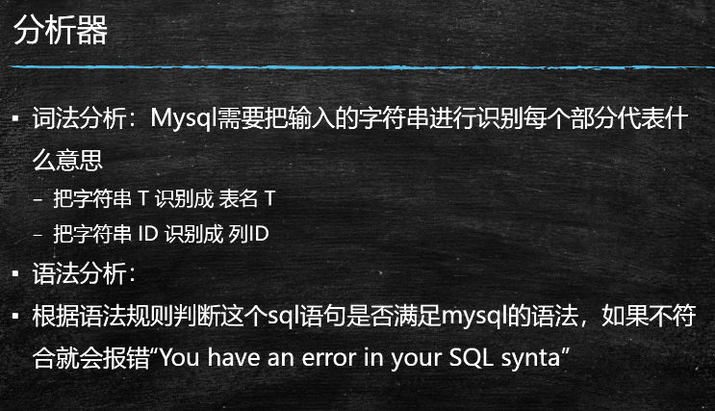
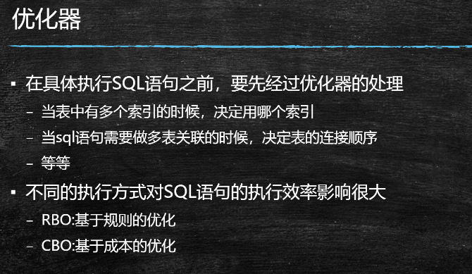

优化，要知道是哪里慢了。优化是在分析器、优化器上做的，到执行了就没有优化的必要了。

性能监控

使用Show profile查询剖析工具（过时，Performance schema代替）

概念：
可以查看sql各个阶段的耗时。
此工具默认是禁用的，可以通过服务器变量在绘画级别动态的修改
mysql> set profiling=1;
当设置完成之后，在服务器上执行的所有语句，都会测量其耗费的时间和其他一些查询执行状态变更相关的数据。
select * from crc_user;
在mysql命令行模式下只能显示两位小数的时间，可以使用如下命令查看具体的执行时间
show profiles;
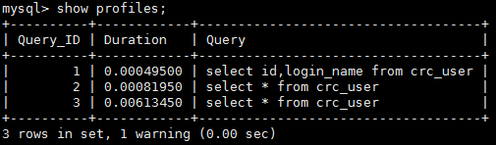
执行如下命令可以查看详细的每个步骤的时间：
show profile for query 1; （1是query Id,直接写show profile显示最近的sql）
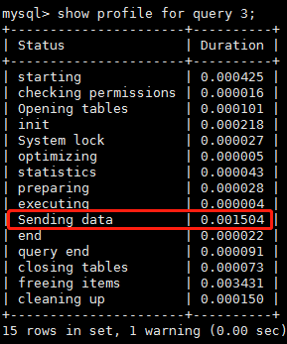

可以指定具体type:
all：显示所有性能信息
show profile all for query n
block io：显示块io操作的次数
show profile block io for query n
context switches：显示上下文切换次数，被动和主动
show profile context switches for query n
cpu：显示用户cpu时间、系统cpu时间
show profile cpu for query n
IPC：显示发送和接受的消息数量
show profile ipc for query n
Memory：暂未实现
page faults：显示页错误数量
show profile page faults for query n
source：显示源码中的函数名称与位置
show profile source for query n
swaps：显示swap的次数
show profile swaps for query n

使用Performance schema更加容易的监控mysql

MySQL的performance schema 用于监控MySQL server运行过程中的资源消耗、资源等待等情况。
收集数据库服务器性能参数，存储在内存中，重启就没有了，只能记录当前机器，不能存到日志里。
可以做一个监控系统。

performance schema入门
Mysql5.7 ，性能模式是默认开启的。
如果想要显式的关闭的话需要修改配置文件，不能直接进行修改，会报错Variable 'performance_schema' is a read only variable。
--查看performance_schema的属性
mysql> SHOW VARIABLES LIKE 'performance_schema';+--------------------+-------+
| Variable_name | Value |+--------------------+-------+
| performance_schema | ON |+--------------------+-------+1 row in set (0.01 sec)
--在配置文件中修改performance_schema的属性值，on表示开启，off表示关闭
[mysqld]
performance_schema=ON
--切换数据库
use performance_schema;
--查看当前数据库下的所有表,会看到有很多表存储着相关的信息
show tables;
--可以通过show create table tablename来查看创建表的时候的表结构
mysql> show create table setup_consumers;+-----------------+---------------------------------
| Table | Create Table +-----------------+---------------------------------
| setup_consumers | CREATE TABLE `setup_consumers` (
`NAME` varchar(64) NOT NULL,
`ENABLED` enum('YES','NO') NOT NULL
) ENGINE=PERFORMANCE_SCHEMA DEFAULT CHARSET=utf8 | +-----------------+---------------------------------1 row in set (0.00 sec)

想要搞明白后续的内容，同学们需要理解两个基本概念：
​ instruments: 生产者，用于采集mysql中各种各样的操作产生的事件信息，对应配置表中的配置项我们可以称为监控采集配置项。
​ consumers:消费者，对应的消费者表用于存储来自instruments采集的数据，对应配置表中的配置项我们可以称为消费存储配置项。

使用Show processlist查看连接的线程个数
观察是否有大量线程处于不正常的状态，或者其他不正常的特征
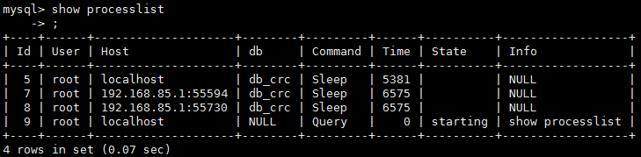
属性说明
id表示session id
user表示操作的用户
host表示操作的主机
db表示操作的数据库
command表示当前状态
sleep：线程正在等待客户端发送新的请求
query：线程正在执行查询或正在将结果发送给客户端
locked：在mysql的服务层，该线程正在等待表锁
analyzing and statistics：线程正在收集存储引擎的统计信息，并生成查询的执行计划
Copying to tmp table：线程正在执行查询，并且将其结果集都复制到一个临时表中
sorting result：线程正在对结果集进行排序
sending data：线程可能在多个状态之间传送数据，或者在生成结果集或者向客户端返回数据
info表示详细的sql语句
time表示相应命令执行时间
state表示命令执行状态

schema与数据类型优化

数据类型的优化

更小的通常更好
应该尽量使用可以正确存储数据的最小数据类型，更小的数据类型通常更快，因为它们占用更少的磁盘、内存和CPU缓存，并且处理时需要的CPU周期更少，但是要确保没有低估需要存储的值的范围。

简单就好
简单数据类型的操作通常需要更少的CPU周期，例如，
1、整型比字符操作代价更低，因为字符集和校对规则是字符比较比整型比较更复杂，
2、使用mysql自建类型而不是字符串来存储日期和时间
3、用整型存储IP地址

尽量避免null
如果查询中包含可为NULL的列，对mysql来说很难优化，因为可为null的列使得索引、索引统计和值比较都更加复杂，坦白来说，通常情况下null的列改为not null带来的性能提升比较小，所有没有必要将所有的表的schema进行修改，但是应该尽量避免设计成可为null的列

实际细则
- 整数类型
可以使用的几种整数类型：TINYINT，SMALLINT，MEDIUMINT，INT，BIGINT分别使用8，16，24，32，64位存储空间。
尽量使用满足需求的最小数据类型
- 字符和字符串类型
- char长度固定，即每条数据占用等长字节空间（空格补齐）；最大长度是255个字符
读写效率比varchar稍高，会自动删除空格。
2、varchar可变程度，可以设置最大长度；最大空间是65535个字节，适合用在长度可变的属性
3、text不设置长度，当不知道属性的最大长度时，适合用text
按照查询速度：char>varchar>text
- BLOB和TEXT类型
MySQL 把每个 BLOB 和 TEXT 值当作一个独立的对象处理。
两者都是为了存储很大数据而设计的字符串类型，分别采用二进制和字符方式存储。

- datetime和timestamp
Datetime：占用8个字节，与时区无关，数据库底层时区配置，对datetime无效
可保存到毫秒，可保存时间范围大
Timestamp：占用4个字节，时间范围：1970-01-01到2038-01-19，精确到秒，
依赖数据库设置的时区
- 使用枚举代替字符串类型（现实不适用）

合理使用范式和反范式
一般结合使用

主键的选择
代理主键：与业务无关无意义的
自然主键：如订单号，身份证号
推荐使用代理主键，与业务不耦合更容易维护，

字符集的选择
Mysql，utf8mb4

存储引擎的选择
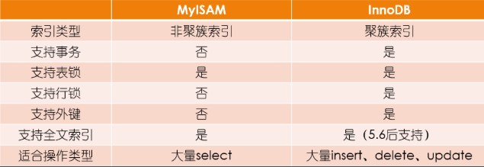

适当的数据冗余
冗余的同时需要确保数据的一致性不会遭到破坏，确保更新的同时冗余字段也被更新(看场景了不一定都得更新，如订单表的价格就是记录当时买的价格)。

恰当拆分
TEXT 或者大的 VARCHAR，如果大部分查询都不查这个字段，拆分到独立表，以减少常用数据所占用的存储空间。这样做的一个明显好处就是每个数据块中可以存储的数据条数可以大大增加，既减少物理 IO 次数，也能大大提高内存中的缓存命中率。

执行计划
为了知道优化SQL语句的执行，需要查看SQL语句的具体执行过程，以加快SQL语句的执行效率。
​ 可以使用explain+SQL语句来模拟优化器执行SQL查询语句，从而知道mysql是如何处理sql语句的。
https://dev.mysql.com/doc/refman/8.0/en/explain-output.html

执行计划中包含的信息
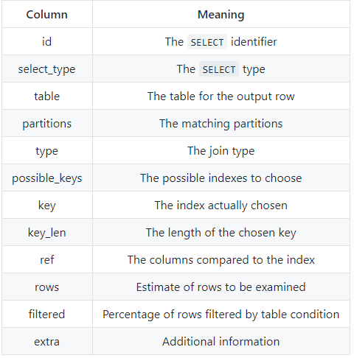
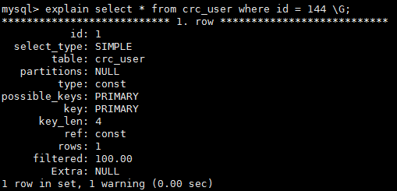

Id
select查询的序列号，包含一组数字，表示查询中执行select子句或者操作表的顺序
id号分为三种情况：
​ 1、如果id相同，那么执行顺序从上到下
explain select * from emp e join dept d on e.deptno = d.deptno join salgrade sg on e.sal between sg.losal and sg.hisal;
2、如果id不同，如果是子查询，id的序号会递增，id值越大优先级越高，越先被执行
explain select * from emp e where e.deptno in (select d.deptno from dept d where d.dname = 'SALES');
3、id相同和不同的，同时存在：相同的可以认为是一组，从上往下顺序执行，在所有组中，id值越大，优先级越高，越先执行
explain select * from emp e join dept d on e.deptno = d.deptno join salgrade sg on e.sal between sg.losal and sg.hisal where e.deptno in (select d.deptno from dept d where d.dname = 'SALES');

select_type
主要用来分辨查询的类型，是普通查询还是联合查询还是子查询
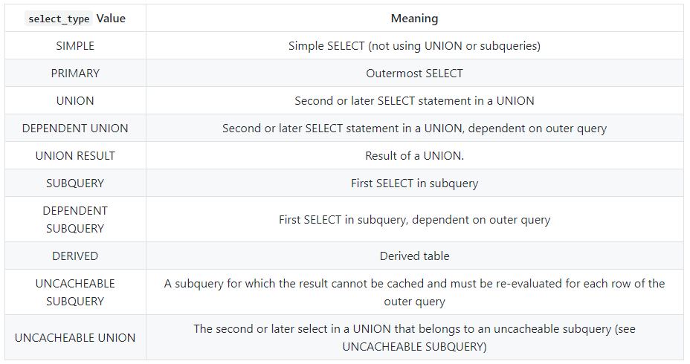
--sample:简单的查询，不包含子查询和union
explain select * from emp;
--primary:查询中若包含任何复杂的子查询，最外层查询则被标记为Primary
explain select staname,ename supname from (select ename staname,mgr from emp) t join emp on t.mgr=emp.empno ;
--union:若第二个select出现在union之后，则被标记为union
explain select * from emp where deptno = 10 union select * from emp where sal >2000;
--dependent union:跟union类似，此处的depentent表示union或union all联合而成的结果会受外部表影响
explain select * from emp e where e.empno in ( select empno from emp where deptno = 10 union select empno from emp where sal >2000)
--union result:从union表获取结果的select
explain select * from emp where deptno = 10 union select * from emp where sal >2000;
--subquery:在select或者where列表中包含子查询
explain select * from emp where sal > (select avg(sal) from emp) ;
--dependent subquery:subquery的子查询要受到外部表查询的影响
explain select * from emp e where e.deptno in (select distinct deptno from dept);
--DERIVED: from子句中出现的子查询，也叫做派生类，
explain select staname,ename supname from (select ename staname,mgr from emp) t join emp on t.mgr=emp.empno ;
--UNCACHEABLE SUBQUERY：表示使用子查询的结果不能被缓存
explain select * from emp where empno = (select empno from emp where deptno=@@sort_buffer_size);
--uncacheable union:表示union的查询结果不能被缓存：sql语句未验证

Table
对应行正在访问哪一个表，表名或者别名，可能是临时表或者union合并结果集 1、如果是具体的表名，则表明从实际的物理表中获取数据，当然也可以是表的别名
2、表名是derivedN的形式，表示使用了id为N的查询产生的衍生表
3、当有union result的时候，表名是union n1,n2等的形式，n1,n2表示参与union的id

Type
type显示的是访问类型，访问类型表示我是以何种方式去访问我们的数据，最容易想的是全表扫描，直接暴力的遍历一张表去寻找需要的数据，效率非常低下，访问的类型有很多，效率从最好到最坏依次是：
system > const > eq_ref > ref > fulltext > ref_or_null > index_merge > unique_subquery > index_subquery > range > index > ALL
一般情况下，得保证查询至少达到range级别，最好能达到ref
--sample:简单的查询，不包含子查询和union
explain select * from emp;
--primary:查询中若包含任何复杂的子查询，最外层查询则被标记为Primary
explain select staname,ename supname from (select ename staname,mgr from emp) t join emp on t.mgr=emp.empno ;
--union:若第二个select出现在union之后，则被标记为union
explain select * from emp where deptno = 10 union select * from emp where sal >2000;
--dependent union:跟union类似，此处的depentent表示union或union all联合而成的结果会受外部表影响
explain select * from emp e where e.empno in ( select empno from emp where deptno = 10 union select empno from emp where sal >2000)
--union result:从union表获取结果的select
explain select * from emp where deptno = 10 union select * from emp where sal >2000;
--subquery:在select或者where列表中包含子查询
explain select * from emp where sal > (select avg(sal) from emp) ;
--dependent subquery:subquery的子查询要受到外部表查询的影响
explain select * from emp e where e.deptno in (select distinct deptno from dept);
--DERIVED: from子句中出现的子查询，也叫做派生类，
explain select staname,ename supname from (select ename staname,mgr from emp) t join emp on t.mgr=emp.empno ;
--UNCACHEABLE SUBQUERY：表示使用子查询的结果不能被缓存
explain select * from emp where empno = (select empno from emp where deptno=@@sort_buffer_size);

possible_keys
​ 显示可能应用在这张表中的索引，一个或多个，查询涉及到的字段上若存在索引，则该索引将被列出，但不一定被查询实际使用
explain select * from emp,dept where emp.deptno = dept.deptno and emp.deptno = 10;

Key
实际使用的索引，如果为null，则没有使用索引，查询中若使用了覆盖索引，则该索引和查询的select字段重叠。

key_len
表示索引中使用的字节数，可以通过key_len计算查询中使用的索引长度，在不损失精度的情况下长度越短越好。
explain select * from emp,dept where emp.deptno = dept.deptno and emp.deptno = 10;

Ref
显示索引的哪一列被使用了，如果可能的话，是一个常数
explain select * from emp,dept where emp.deptno = dept.deptno and emp.deptno = 10;

Rows
根据表的统计信息及索引使用情况，大致估算出找出所需记录需要读取的行数，此参数很重要，直接反应的sql找了多少数据，在完成目的的情况下越少越好
explain select * from emp;

Extra
包含额外的信息。
--using filesort:说明mysql无法利用索引进行排序，只能利用排序算法进行排序，会消耗额外的位置
explain select * from emp order by sal;
--using temporary:建立临时表来保存中间结果，查询完成之后把临时表删除
explain select ename,count(*) from emp where deptno = 10 group by ename;
--using index:这个表示当前的查询时覆盖索引的，直接从索引中读取数据，而不用访问数据表。如果同时出现using where 表名索引被用来执行索引键值的查找，如果没有，表面索引被用来读取数据，而不是真的查找
explain select deptno,count(*) from emp group by deptno limit 10;
--using where:使用where进行条件过滤
explain select * from t_user where id = 1;
--using join buffer:使用连接缓存，情况没有模拟出来
--impossible where：where语句的结果总是false
explain select * from emp where empno = 7469;

通过索引进行优化
满足以下条件的字段，才应该创建索引：
a: 肯定在where条经常使用
b: 该字段的内容不是唯一的几个值(sex)
c: 字段内容不是频繁变化.

基础

mysql数据结构选择
数据库索引主要Hash表、二叉树、红黑树、B树、B+树，我们MySQL使用的是B+树！
myIsm、innoDB：B+tree，memory：hash表
【树发展历程】
二叉树（可能会成链表，深度过深，io次数过多）
------------------------》
二叉搜索树（排序，左<中<右,可二分查找，可能倾斜，节点过深io次数过多）
------------------------》
平衡二叉树（大量插入节点会旋转，插入删除效率低，节点过深io次数过多）
------------------------》
红黑树（旋转+变色【减少旋转】，插入效率高了，损失了查询性能，节点过深io次数过多）
------------------------》

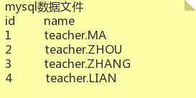

问题一：为什么不用哈希表？
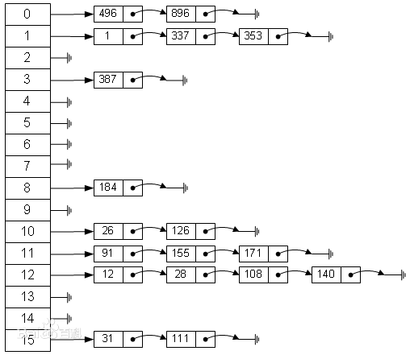
若关键字为k，则其值存放在f(k)的存储位置上。
适用场景：
哈希索引适合等值查询（前提是不存在大量重复键值，如果存在重复键就会出现哈希碰撞的问题）。
不适用场景：
（1）不支持范围查询（经过hash算法后后，就变成不连续的了）；
（2）不支持利用索引完成排序、以及like ‘xxx%’ 这样的部分模糊查询；
（3）不支持联合索引的最左前缀匹配规则；

问题二：为什么不用二叉树？
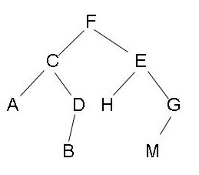
二叉树是每个结点最多有两个子树的树结构。通常子树被称作“左子树”（left subtree）和“右子树”（right subtree）。二叉树常被用于实现二叉查找树和二叉堆。
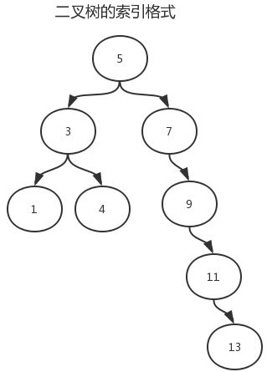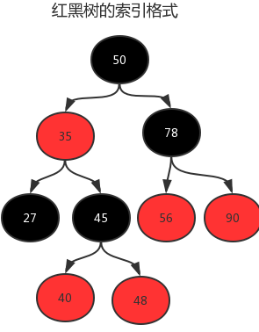
二叉树索引在索引字段是连续时或其他场景下性能很低，而且这棵树是不平衡的严重倾斜。
单边增长的最终二叉树可能成为一个链表，跟没有索引一样！
红黑树：跟二叉树一样，会因为树的深度过深，造成io次数变多，影响数据读取效率。

Tree
B-tree（多路搜索树，并不是二叉的,使用B-tree结构可以显著减少定位记录时所经历的中间过程，从而加快存取速度。
分支多，可以减小树的深度。N多个分支。

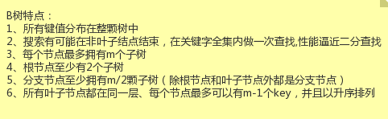
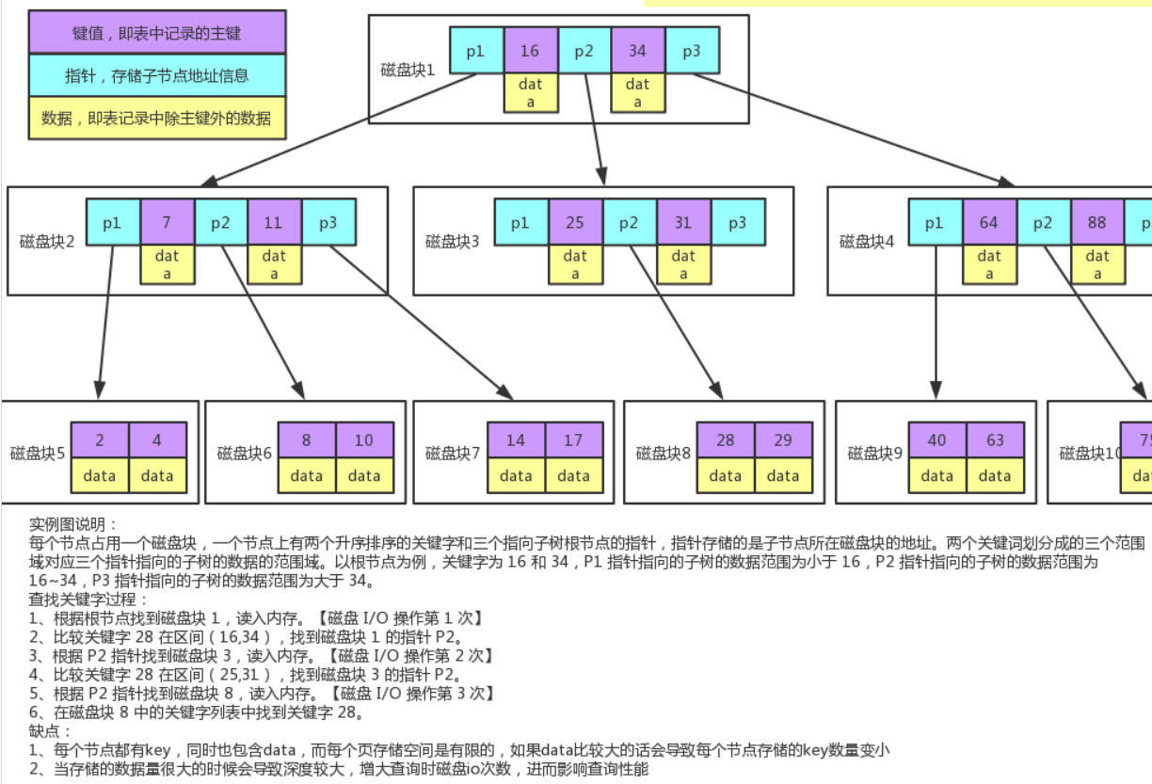
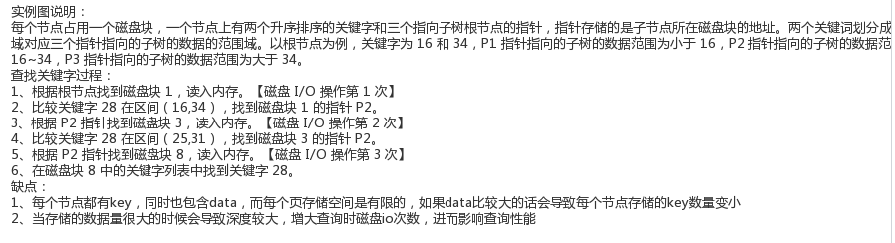
要建索引，就要有key值（就是列值），对应列可以划分出一个范围，分了一个16，一个34，小于16的分到p1块里，16~34 分到p2块里，大于34分到p3块里，如果找16的话，直接找到16上的data返回。
如果要找28，就要找到p2指针指的块，又找到28位于25~31之间，又找到下一个磁盘块，最终读取3个磁盘块，把28的数据读出来了，这里有问题，mysql读取数据的时候，会磁盘预读（类似于缓存行吧），每次读取页（4k）的整数倍，innodb默认读16k（4页），读取完之后每个节点存16k数据，【假设指针和key都不占空间，每条数据假设1k】3次读16*16*16条 2^12=4096条数据，3层BTree才能支撑4096条数据。

- Tree存在一个问题，每个节点大部分空间被data占用。

B+Tree
优化B-Tree，非叶子节点不存数据，只存指针和key值，叶子节点只存data
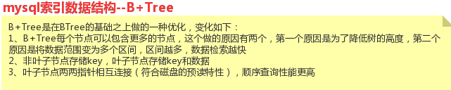
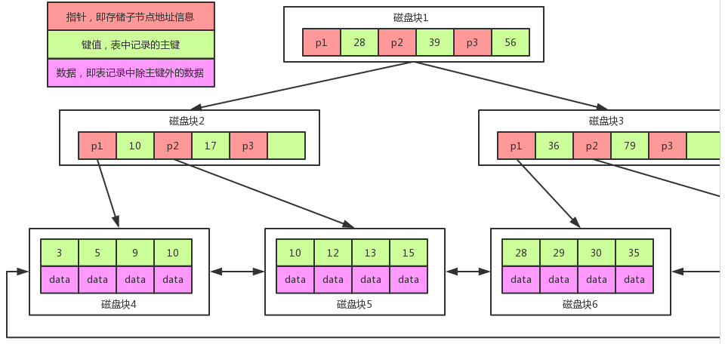

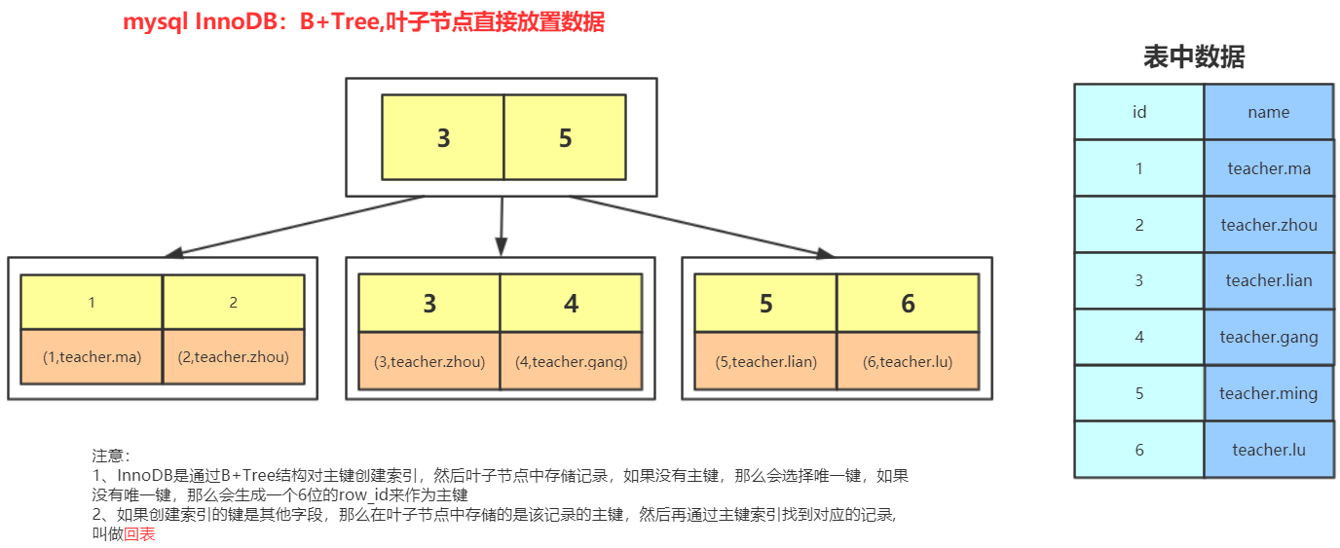

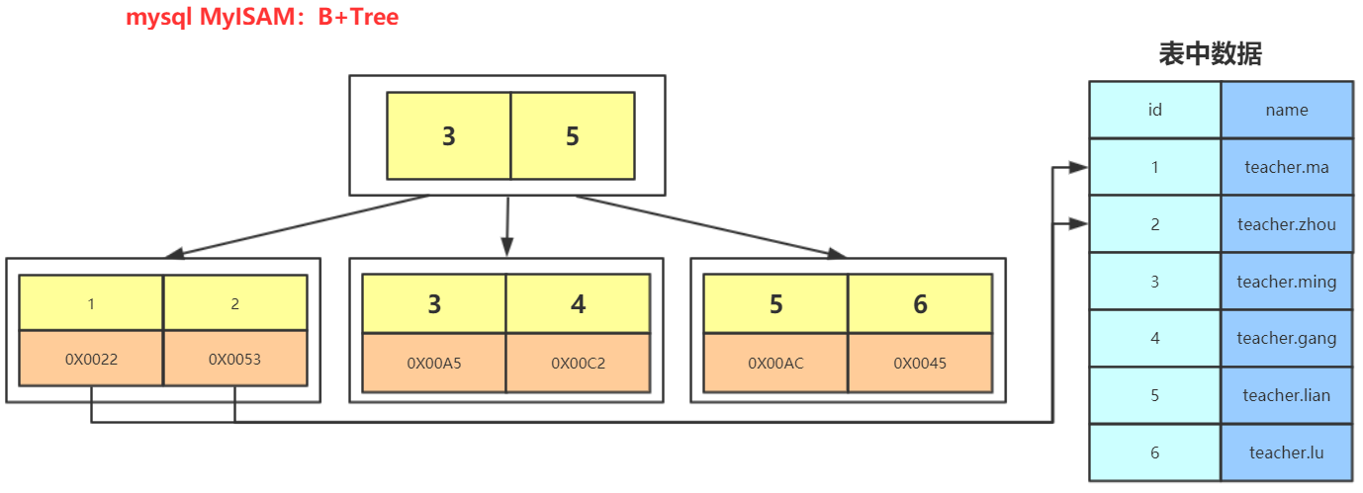
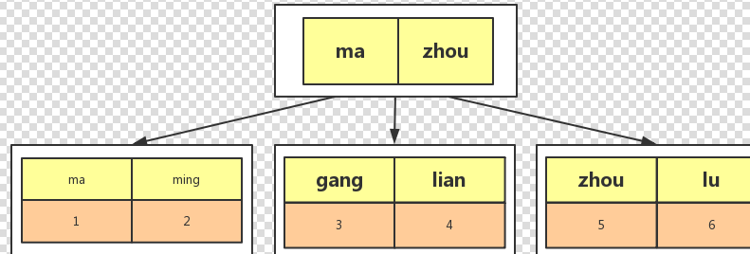

MySQL中使用的B+Tree每一节点可以存储最多16KB数据可以通过SHOW GLOBAL STATUS LIKE 'InnoDb_page_size';这条SQL查询，在16KB的情况下MySQL使用B+Tree可以存储更多的索引元素，若表中id使用bigint当做索引占8Byte，同时使用6Byte记录该节点子节点位置那么一个索引字段占8+6=14Byte，16KB/14Byte=1170，每一个节点可以存储1170个元素
上边我们计算出每一个节点可以存储1170个元素，每一个节点还有子节点，假如树高为3每一个索引占1KB大小，这个1KB已经不小了，那么它可以存储1170*1170*16=2190W条数据，完全满足我们千万级别数据表的查询

索引基本常识

索引的优点
1、大大减少了服务器需要扫描的数据量
2、帮助服务器避免排序和临时表
Order by会全排序，索引已经排好序了，
3、将随机io变成顺序io

索引的用处
1、快速查找匹配WHERE子句的行
2、从consideration中消除行,如果可以在多个索引之间进行选择，mysql通常会使用找到最少行的索引
3、如果表具有多列索引，则优化器可以使用索引的任何最左前缀来查找行
4、当有表连接的时候，从其他表检索行数据
5、查找特定索引列的min或max值
6、如果排序或分组时在可用索引的最左前缀上完成的，则对表进行排序和分组
7、在某些情况下，可以优化查询以检索值而无需查询数据行

索引的分类

主键索引:
把某个列设为主键的时候，则该列就是主键索引，不能为NULL,也不能重复.

唯一索引：
①当表的某列被指定为unique约束时，这列就是一个唯一索引
create table ddd(id int primary key auto_increment , name varchar(32) unique);
这时, name 列就是一个唯一索引.
unique字段可以为NULL,并可以有多NULL, 但是如果是具体内容，则不能重复.
②在创建表后，再去创建唯一索引
create table eee(id int primary key auto_increment, name varchar(32));
create unique index 索引名 on 表名 (列表..);

普通索引:
普通索引的创建，是先创建表，然后在创建普通索引; create index 索引名 on 表 (列1,列名2);

全文索引（varchar、text，很少用）
全文索引，主要是针对对文件，文本的检索, 比如文章, 全文索引针对MyISAM有用.

组合索引（多个列，name+age）

面试技术名词

回表：
个人理解，每建一个索引，就会有一个树。https://www.jianshu.com/p/8991cbca3854
从InnoDB索引说起，InnoDB索引有两大类：
- 聚集索引：
聚簇索引，指数据库表行中数据的物理顺序与键值的逻辑（索引）顺序相同，一个表只能有一个聚集索引。InnoDB必须要有，且只有一个聚集索引。
【InnoDB是通过B+Tree对主键创建索引，叶子节点中存储记录，， 如没有主键，选择唯一键，如没有唯一键，生成一个6位的row_id作为主键，所以PK查询非常快，直接定位行记录】
- 普通索引：
InnoDB普通索引的叶子节点存储主键值 , 那么如select * from user name=’zhangsan’ （name-索引）
需要扫描两边索引树：
  - 先通过普通索引定位到主键id；
  - 通过聚集索引定位到行记录；
这就是所谓的回表查询，先定位主键值，再定位行记录，它的性能较扫一遍索引树更低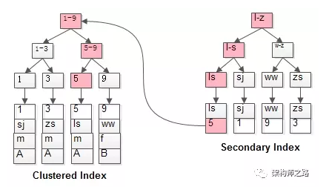

覆盖索引
Mysql官网在explain查询计划优化章节，即explain的输出结果Extra字段为Using index时，能够触发索引覆盖
定义：只需要在一棵索引树上就能获取SQL所需的所有列数据，无需回表，速度更快。

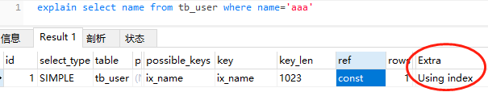
如何实现索引覆盖？常见的方法是：将被查询的字段，建立到联合索引里去。
哪些场景可以利用索引覆盖来优化SQL？
全表count查询优化，count（索引列）

最左匹配
create index idx_a_b_c on test(a, b, c);
- -- ref
- explain select * from test where a = "1";
- -- all 扫全表
- explain select * from test where b = "1";
- -- all 扫全表
- explain select * from test where c = "1";
- -- ref ，换位置也无所谓
- explain select * from test where a = "1" and b = "1" and c = "1";
- -- ref
- explain select * from test where a = "1" and b = "1";
- -- ref
- explain select * from test where a = "1" and c = "1"
- -- all 扫全表
- explain select * from test where b = "1" and c = "1"

索引下推
有了索引下推优化，可以在有like条件查询的情况下，减少回表次数。
对于user_table表，我们现在有（username,age）联合索引
如果现在有一个需求，查出名称中以“张”开头且年龄小于等于10的用户信息，语句如下：
select * from user_table where username like '张%' and age > 10
语句有两种执行可能：
- 根据（username,age）联合索引查询所有满足名称以“张”开头的索引，然后回表查询出相应的全行数据，然后再筛选出满足年龄小于等于10的用户数据
- 根据（username,age）联合索引查询所有满足名称以“张”开头的索引，然后直接再筛选出年龄小于等于10的索引，之后再回表查询全行数据。
明显的，第二种方式需要回表查询的全行数据比较少，这就是mysql的索引下推

索引采用的数据结构
哈希表
B+树

索引匹配方式

全值匹配
全值匹配指的是和索引中的所有列进行匹配
explain select * from staffs where name = 'July' and age = '23' and pos = 'dev';

匹配最左前缀
只匹配前面的几列
explain select * from staffs where name = 'July' and age = '23';
explain select * from staffs where name = 'July';

匹配列前缀
可以匹配某一列的值的开头部分
explain select * from staffs where name like 'J%';
explain select * from staffs where name like '%y';

匹配范围值
可以查找某一个范围的数据
explain select * from staffs where name > 'Mary';

精确匹配某一列并范围匹配另外一列
可以查询第一列的全部和第二列的部分
explain select * from staffs where name = 'July' and age > 25;

只访问索引的查询
查询的时候只需要访问索引，不需要访问数据行，本质上就是覆盖索引
explain select name,age,pos from staffs where name = 'July' and age = 25 and pos = 'dev';

2 哈希索引
基于哈希表的实现，只有精确匹配索引所有列的查询才有效
在mysql中，只有memory的存储引擎显式支持哈希索引
哈希索引自身只需存储对应的hash值，所以索引的结构十分紧凑，这让哈希索引查找的速度非常快
哈希索引的限制
1、哈希索引只包含哈希值和行指针，而不存储字段值，索引不能使用索引中的值来避免读取行
2、哈希索引数据并不是按照索引值顺序存储的，所以无法进行排序
3、哈希索引不支持部分列匹配查找，哈希索引是使用索引列的全部内容来计算哈希值
4、哈希索引支持等值比较查询，也不支持任何范围查询
5、访问哈希索引的数据非常快，除非有很多哈希冲突，当出现哈希冲突的时候，存储引擎必须遍历链表中的所有行指针，逐行进行比较，直到找到所有符合条件的行
6、哈希冲突比较多的话，维护的代价也会很高
案例
当需要存储大量的URL，并且根据URL进行搜索查找，如果使用B+树，存储的内容就会很大
select id from url where url=""
也可以利用将url使用CRC32做哈希，可以使用以下查询方式：
select id fom url where url="" and url_crc=CRC32("")
此查询性能较高原因是使用体积很小的索引来完成查找

3 组合索引
案例，建立组合索引a,b,c
不同SQL语句使用索引情况
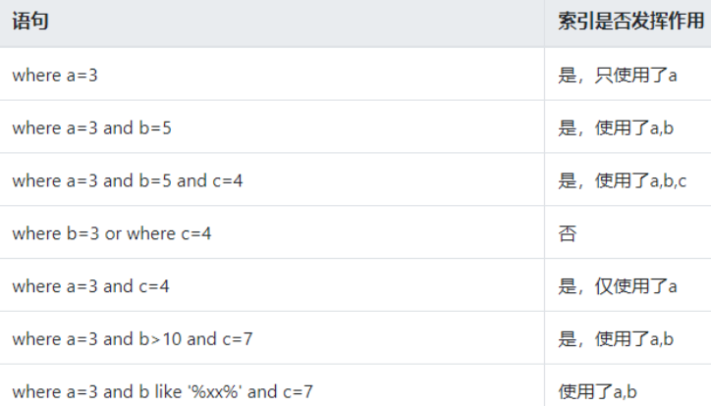

4 聚簇索引和非聚簇索引

聚簇索引
概念：不是单独的索引类型，而是一种数据存储方式，指的是【数据行】跟相邻的【键值】紧凑的存储在一起

InnoDB中，表数据文件本身就是按B+Tree组织的一个索引结构，聚簇索引就是按照每张表的主键构造一颗B+树，同时叶子节点中存放的就是整张表的行记录数据，也将聚集索引的叶子节点称为数据页。这个特性决定了索引组织表中数据也是索引的一部分
优点：
1、可以把相关数据保存在一起
2、数据访问更快，因为【索引和数据】保存在同一个树中
3、使用覆盖索引扫描的查询可以直接使用页节点中的主键值
缺点
1、聚簇数据最大限度地提高了IO密集型应用的性能，如果数据全部在内存，那么聚簇索引就没有什么优势
2、插入速度严重依赖于插入顺序，按照主键的顺序插入是最快的方式
3、更新聚簇索引列的代价很高，因为会强制将每个被更新的行移动到新的位置
4、基于聚簇索引的表在插入新行，或者主键被更新导致需要移动行的时候，可能面临页分裂的问题
5、聚簇索引可能导致全表扫描变慢，尤其是行比较稀疏，或者由于页分裂导致数据存储不连续的时候

非聚簇索引
概念：数据文件跟索引文件分开存放
在聚簇索引之上创建的索引称之为辅助索引，辅助索引访问数据总是需要二次查找。辅助索引叶子节点存储的不再是行的物理位置，而是主键值。通过辅助索引首先找到的是主键值，再通过主键值找到数据行的数据页，再通过数据页中的Page Directory找到数据行。
Innodb辅助索引的叶子节点并不包含行记录的全部数据，叶子节点除了包含键值外，还包含了相应行数据的聚簇索引键。
辅助索引的存在不影响数据在聚簇索引中的组织，所以一张表可以有多个辅助索引。在innodb中有时也称辅助索引为二级索引。

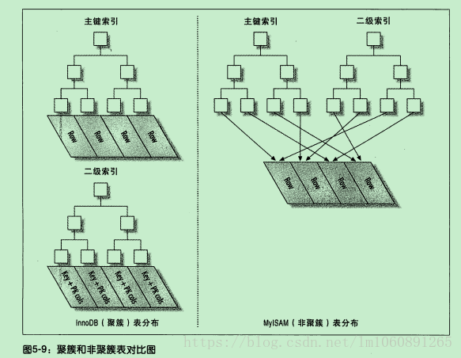

5 覆盖索引

覆盖索引
个人理解：select的字段，都包含在索引字段里
基本介绍
1、如果一个索引包含所有需要查询的字段的值，我们称之为覆盖索引
2、不是所有类型的索引都可以称为覆盖索引，覆盖索引必须要存储索引列的值
3、不同的存储实现覆盖索引的方式不同，不是所有的引擎都支持覆盖索引，memory不支持覆盖索引
优势
1、索引条目通常远小于数据行大小，如果只需要读取索引，那么mysql就会极大的较少数据访问量
2、因为索引是按照列值顺序存储的，所以对于IO密集型的范围查询会比随机从磁盘读取每一行数据的IO要少的多
3、一些存储引擎如MYISAM在内存中只缓存索引，数据则依赖于操作系统来缓存，因此要访问数据需要一次系统调用，这可能会导致严重的性能问题
4、由于INNODB的聚簇索引，覆盖索引对INNODB表特别有用
案例演示

1、当发起一个被索引覆盖的查询时，在explain的extra列可以看到using index的信息，此时就使用了覆盖索引
mysql> explain select store_id,film_id from inventory\G
*************************** 1. row ***************************
id: 1
select_type: SIMPLE
table: inventory
partitions: NULL
type: index
possible_keys: NULL
key: idx_store_id_film_id
key_len: 3
ref: NULL
rows: 4581
filtered: 100.00
Extra: Using index
1 row in set, 1 warning (0.01 sec)
2、在大多数存储引擎中，覆盖索引只能覆盖那些只访问索引中部分列的查询。不过，可以进一步的进行优化，可以使用innodb的二级索引来覆盖查询。（我的理解：多查一个id+索引列，也可以覆盖索引）
例如：actor使用innodb存储引擎，并在last_name字段又二级索引，虽然该索引的列不包括主键actor_id，但也能够用于对actor_id做覆盖查询
mysql> explain select actor_id,last_name from actor where last_name='HOPPER'\G
*************************** 1. row ***************************
id: 1
select_type: SIMPLE
table: actor
partitions: NULL
type: ref
possible_keys: idx_actor_last_name
key: idx_actor_last_name
key_len: 137
ref: const
rows: 2
filtered: 100.00
Extra: Using index
1 row in set, 1 warning (0.00 sec)

6 优化小细节

1 当使用索引列进行查询的时候尽量不要使用表达式，把计算放到业务层而不是数据库层
select actor_id from actor where actor_id=4;
select actor_id from actor where actor_id+1=5;

2尽量使用主键查询，而不是其他索引，因为主键查询不会触发回表查询

3使用前缀索引
有时候需要索引很长的字符串，这会让索引变的大且慢，通常情况下可以使用某个列开始的部分字符串，这样大大的节约索引空间，从而提高索引效率，但这会降低索引的选择性，索引的选择性是指不重复的索引值和数据表记录总数的比值，范围从1/#T到1之间。索引的选择性越高则查询效率越高，因为选择性更高的索引可以让mysql在查找的时候过滤掉更多的行。

varchar字段创建索引，字段较长时需要指定索引长度: CREATE INDEX ix_name ON customer(name(10));

4使用索引扫描来排序
mysql有两种方式可以生成有序的结果：通过排序操作或者按索引顺序扫描，如果explain出来的type列的值为index，则说明mysql使用了索引扫描来做排序
扫描索引本身是很快的，因为只需要从一条索引记录移动到紧接着的下一条记录。但如果索引不能覆盖查询所需的全部列，那么就不得不每扫描一条索引记录就回表查询一次对应的行，这基本都是随机IO，因此按索引顺序读取数据的速度通常要比顺序地全表扫描慢
mysql可以使用同一个索引即满足排序，又用于查找行。如果可能的话，设计索引时应该尽可能地同时满足这两种任务
只有当索引的列顺序和order by子句的顺序完全一致，并且所有列的排序方式都一样时，mysql才能够使用索引来对结果进行排序。如果查询需要关联多张表，则只有当order by子句引用的字段全部为第一张表时，才能使用索引做排序。order by子句和查找型查询的限制是一样的，需要满足索引的最左前缀的要求，否则mysql都需要执行顺序操作，而无法利用索引排序

【注意】如果有 order by 的场景，请注意利用索引的有序性。反例：WHERE a>10 ORDER BY b; 索引a_b 无法排序
？？这里有疑问
例子
-- 表it有id、a、b、c、d、e列，类型都使int。其中id是自增主键，有一个(a，b，c)的联合索引
-- 通过该表检测合适能用索引完成排序

-- 会用索引排序的情况
explain select id,a,b from it order by a,b;
explain select id,a,b from it order by a,b,c;
-- 符合最左匹配，a 和 b 方向一样
explain select id,a,b from it order by a desc, b desc;
-- 符合最左匹配，a是等值查询
explain select id,a,b from it where a = 1 order by b, c;
-- a是范围查询，可以用 a 和 b的索引排序
explain select id,a,b from it where a > 1 order by a, b;

-- 不会用索引排序的情况
explain select id,a,b from it order by a,c;
-- a和b的排序方式不一样，不会用索引排序
explain select id,a,b from it order by a asc, b desc;
-- 不符合最左匹配
explain select id,a,b from it order by b, c;
-- a是范围查询，无法用 b 和 c的索引排序
explain select id,a,b from it where a > 1 order by b, c;
-- 包含非索引列的排序情况
explain select id,a,b,e from it where a > 1 order by a, e;

5 union all,in,or都能够使用索引，但是推荐使用in
explain select * from actor where actor_id = 1 union all select * from actor where actor_id = 2;
explain select * from actor where actor_id in (1,2);
explain select * from actor where actor_id = 1 or actor_id =2;
union all使用两条sql，效率肯定比较低

6.范围列可以用到索引
范围条件是：<、<=、>、>=、between
范围列可以用到索引，但是范围列后面的列无法用到索引，索引最多用于一个范围列

7.强制类型转换会全表扫描
explain select * from user where phone=13800001234; 不会触发索引
explain select * from user where phone='13800001234'; 触发索引

8.更新十分频繁，数据区分度不高的字段上不宜建立索引
更新会变更B+树，更新频繁的字段建议索引会大大降低数据库性能
类似于性别这类区分不大的属性，建立索引是没有意义的，不能有效的过滤数据，
一般区分度在80%以上的时候就可以建立索引，区分度可以使用 count(distinct(列名))/count(*) 来计算

9．创建索引的列，不允许为null，可能会得到不符合预期的结果

10当需要进行表连接的时候，最好不要超过三张表，因为需要join的字段，数据类型必须一致
Join的字段上加索引。
小表join大表。
大表join大表，没有好的建议，只能先通过限制条件缩小范围，再 join
+++++++++++++++++++++++号外：join原理+++++++++++++++++++++++
join表关联使用的是Nested-Loop算法（循环嵌套），两张表 a 和 b 进行 join 时，MySQL会自己优化选择先读哪张表后读哪张表，先读的表在for循环的外层，也叫驱动表；后读的表在for循环的内层，也叫匹配表
1、当join的列没有索引，匹配表大小超过join_buffer_size大小时，此时就不会把表读进缓冲区，而是每次从磁盘读取。此时时间复杂度是O(m*n)。这种情况也叫 Simple Nested-Loop Join 算法
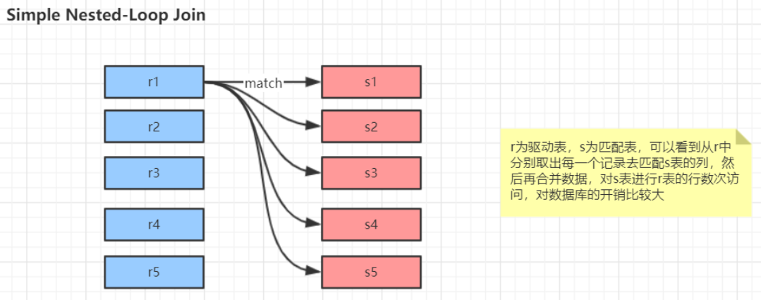
- 当join的列没有索引时，匹配表大小不超过系统配置join_buffer_size大小时，会先将驱动表读到 join buffer 里，然后批量对匹配表进行匹配，降低了匹配表的访问频率。假设驱动表大小是m，匹配表大小是n，此时时间复杂度可以认为是O(n)，而不是O(m*n)。这种情况也叫 Block Nested-Loop Join 算法
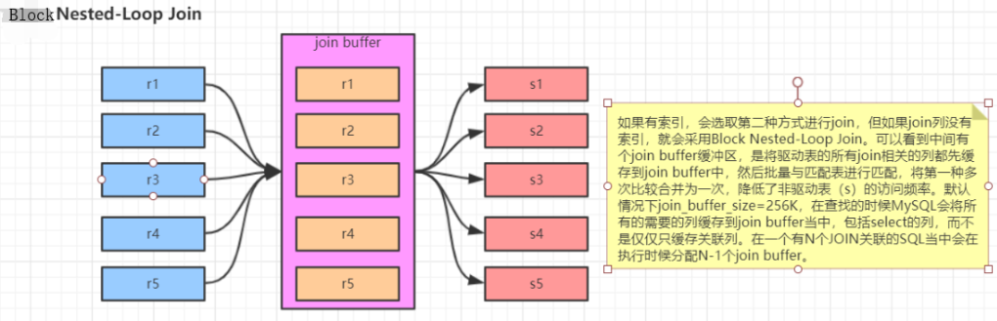
这种方式有一些细节要注意：
- Join Buffer 会缓存所有参与查询的列而不是只有Join的列
- 可以通过join_buffer_size 调整缓存大小
- join_buffer_size默认值是256K，join_buffer_size的最大值在MySQL 5.1.22版本前是4G-1，之后的版本才能在64位操作系统下申请大于4G的Join Buffer空间
- 使用 Block Nested-Loop Join 算法需要开启相关系统配置，set global optimizer_switch="block_nested_loop=on";，默认即为开启
从 MySQL 8.0.18 开始支持了hash join，因此Block Nested-Loop Join 算法也被 Hash Join 算法替代了
关于hash join，用单独的一小节来聊。因为是 MySQL 最新的特性，所以面试时可以尽情表现
- 当join的列在匹配表里有索引时，情况又不一样了。驱动表会拿每个值使用索引去匹配匹配表上的值，加速查询。这种情况也叫 Index Nested-Loop Join 算法
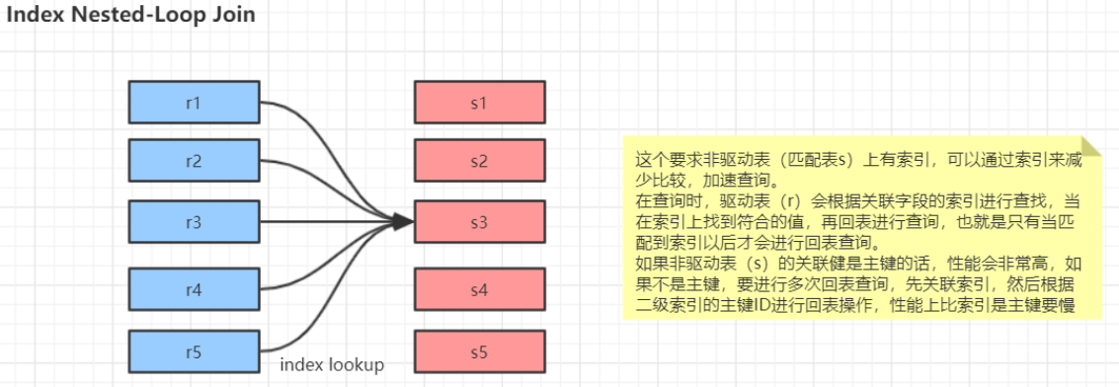
第二种局限性较多，第三种是在大部分场景都能利用上的。
这种情况是效率极高的：小表 join 大表，大表的 join 列有索引，且最好是主键索引
select * from emp e join dept d on e.deptno = d.deptno

11能使用limit的时候尽量使用limit
使用limit的时候尽量使用limit，limit用于限制输出，当达到limit限制的数量后就直接返回，不再处理后续数据

12单表索引建议控制在5个以内
单表索引数量建议控制在5个以内，太多的索引会导致磁盘空间的浪费
这只是一个建议，如果实际场景下确实需要很多索引，建立多个索引也无所谓

13单索引字段数不允许超过5个（组合索引）

14创建索引的时候应该避免以下错误概念
索引越多越好
过早优化，在不了解系统的情况下进行优化

7索引监控
查看索引使用的情况 show status like 'Handler_read%';
handler_read_key:这个值越高越好，越高表示使用索引查询到的次数。
handler_read_rnd_next:这个值越高，说明查询低效。

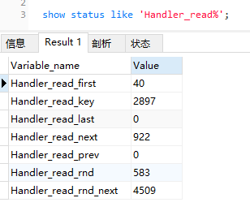
参数解释
Handler_read_first：读取索引第一个条目的次数
Handler_read_key：通过index获取数据的次数
Handler_read_last：读取索引最后一个条目的次数
Handler_read_next：通过索引读取下一条数据的次数
Handler_read_prev：通过索引读取上一条数据的次数
Handler_read_rnd：从固定位置读取数据的次数
Handler_read_rnd_next：从数据节点读取下一条数据的次数

8 简单案例

查询优化

查询慢的原因
网络
CPU
IO
上下文切换
系统调用
生成统计信息(mysql自己的统计)
锁等待时间

优化数据访问

查询性能低下的主要原因是访问的数据太多，某些查询不可避免的需要筛选大量的数据，我们可以通过减少访问数据量的方式进行优化
确认应用程序是否在检索大量超过需要的数据
确认mysql服务器层是否在分析大量超过需要的数据行

是否向数据库请求了不需要的数据
查询不需要的记录
我们常常会误以为mysql会只返回需要的数据，实际上mysql却是先返回全部结果再进行计算，在日常的开发习惯中，经常是先用select语句查询大量的结果，然后获取前面的N行后关闭结果集。优化方式是在查询后面添加limit
多表关联时返回全部列
只返回需要的列
总是取出全部列
不要用select *
重复查询相同的数据
使用缓存

执行过程的优化

查询缓存
在解析一个查询语句之前，如果查询缓存是打开的，那么mysql会优先检查这个查询是否命中查询缓存中的数据，如果查询恰好命中了查询缓存，那么会在返回结果之前会检查用户权限，如果权限没有问题，那么mysql会跳过所有的阶段，就直接从缓存中拿到结果并返回给客户端 <mysql8

查询优化处理

语法解析器和预处理
mysql通过关键字将SQL语句进行解析，并生成一颗解析树（抽象语法树），mysql解析器将使用mysql语法规则验证和解析查询，例如验证使用使用了错误的关键字或者顺序是否正确等等，预处理器会进一步检查解析树是否合法，例如表名和列名是否存在，是否有歧义，还会验证权限等等

查询优化器

优化特定类型的查询

分区表

分区表的应用场景

分区表的限制

分区表的原理

分区表的类型

如何使用分区表

在使用分区表的时候需要注意的问题

服务器参数设置

General

Character

Connection

Log

Cache

Innodb

八、mysql集群

索引基本

